同一企业多个收款主体怎样管理：客户范围、默认账户与订单归属｜云上订货系统
一家集团让甲公司经营自营批发，乙公司负责某区域商品，两个公司共用客户入口。销售员习惯把付款码发给客户，客户问“这笔货到底付给谁”；财务月底发现钱进了甲公司账户，订单和发票却指向乙公司。若只把后台默认收款账户改成乙公司，下一批甲公司的订单又可能走错。多主体收款的核心不是维护更多银行卡，而是在客户支付前确定真实交易主体，再把客户范围、支付商户号、默认账户和订单归属锁在同一条规则上。下文用甲、乙两家公司说明配置和验收方法；具体收款、合同和票据安排应由企业财务及相关专业人员依据真实业务核定。

先确定谁在卖货，再讨论客户看到哪个收款账户
集团内部的公司名称、门店名称与平台商家名称常被混用。客户购买的是谁的商品，谁与客户签约，谁拥有定价权、承担交付和售后责任，先要在合同、商品资料与履约安排中回答清楚。甲公司销售自营货品、乙公司销售区域专供货品只是本例设定，不代表只按地区就能决定真实卖方。如果乙公司只是甲公司的仓配服务方，不能因为它在当地发货，就直接把客户款划入乙公司的商户账户。反过来，如果乙公司是真正卖方，也不能长期让甲公司以“集团统一收款”名义代收而不核对合同和支付安排。
编制一份主体台账，至少列业务主体全称、对应商品或服务范围、签约客户范围、实际履约方、售后与退款责任、可用支付通道、支付机构商户号、银行结算账户和生效区间。财务保存通道合同与账户核验记录，运营维护商品与客户适用范围，技术保留支付请求实际使用的商户号。多个公司是否可以采用某一平台收款或分账模式，需依据支付机构准入与合同确定，不能靠把一个账户名写进系统就完成主体转换。微信支付公开的特约商户进件资料把商户主体和结算账户分别列为入驻资料，说明两者都需独立核实；这只是特定接入模式的例子，不能当作云上订货所有通道的统一要求。
管理端财务设置页展示线上收款通道及开通状态，适合做主体台账的配置核对入口。下图真实页面可见不同支付通道状态；它不能证明甲、乙两家公司都已开通，也不能证明一个“已启用”通道可为任意主体收款。应用时需用当前企业自己的合同、商户号和测试支付结果核验。
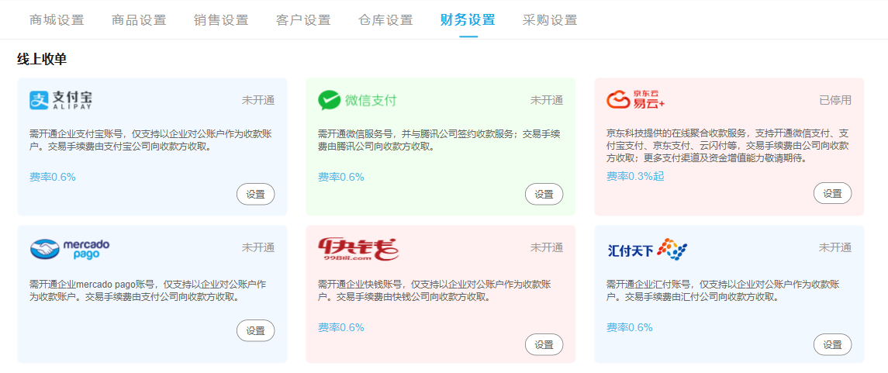
图1：真实配置页面仅用于核对可见的收款方式和状态；实际收款主体及结算账户以签约和交易记录为准。

客户范围要限制候选主体，默认账户不能跨主体兜底
客户范围规则应服务真实交易关系，而不是简单把“华东客户”全部指向乙公司。一个客户可能分别采购甲公司自营货和乙公司区域货；同一客户类型、渠道或区域也可能覆盖不同卖方。稳妥做法是先用商品行或合同确定业务主体，再用客户签约关系、区域与渠道筛选该主体允许使用的收款方式。若一笔购物车含甲、乙两家商品，要先明确是分别下单、分别付款，还是支付机构支持的合法合规合并与分账方案；不能在业务关系未定时随意把全部金额路由到某一默认账户。
对每个主体设置候选收款账户、适用通道和生效时间。默认账户仅在“当前订单主体已经确定，且该主体下有多个可用账户”时解决缺省选择；它不应把原本属于乙公司的订单自动改为甲公司收款。若客户范围重叠，系统规则必须明确优先级：商品与合同主体是否优先于区域、客户专属约定是否优先于普通客户类型、人工改选是否需要审批。若现有系统不支持所需优先级，应停用含糊规则，用已审批的订单校验或拆单方式处理，不能假定页面有自动匹配就一定正确。
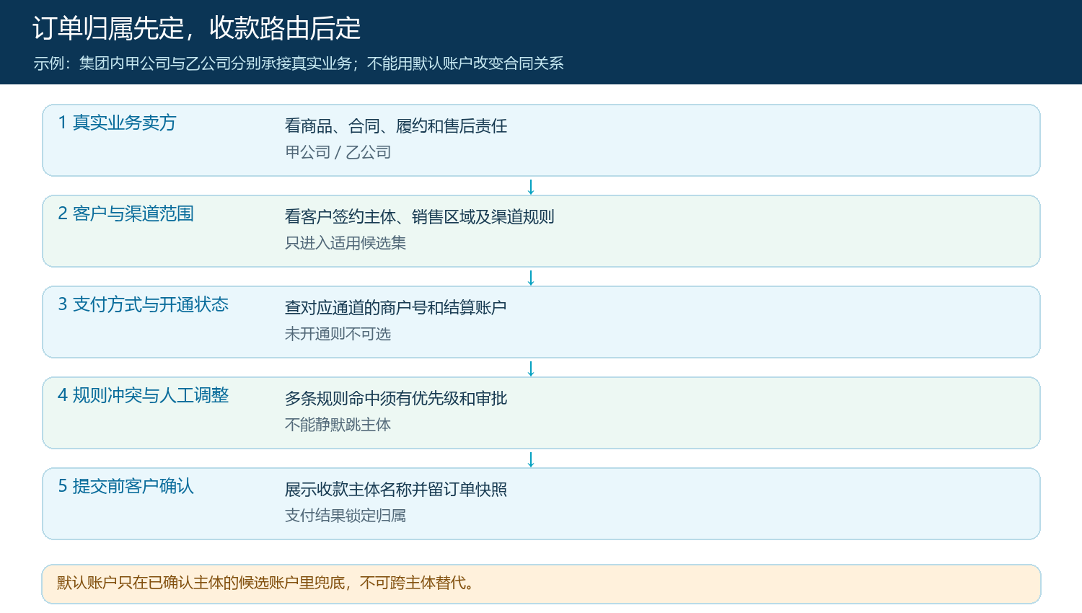
图2：先确认真实卖方，再筛选适用客户和已开通通道；默认账户只能在同一主体内部兜底。
选错账户的代价不只是财务多一笔调账。客户付款信息可能与合同相对方不一致，售后退款可能找不到原通道，销售业绩可能被算给错误公司，双方往来和发票资料也会对不上。为避免错误被“自动成功”掩盖，提交订单前应让客户或代下单人员看到明确的业务主体名称及收款提示，并把最终选择写进订单快照。支付完成后才修改商品所属公司或客户归属，不应静默改写原订单的收款主体；如需业务调整，应留下新旧值、原因、批准人及处理凭证。

手机端人工收款也要明确账户，避免员工随手选“主账户”
并非所有批发订单都由客户在线支付。有些门店销售或业务员要登记线下转款、部分收款或代收。下图真实手机端“批量收款”界面可看到客户欠款、本次收款金额和“收款账户”的选择入口。这能说明人工登记时可明确选择账户；图中还出现订单和收款备注，但它不证明银行真实到款，也不能证明所选主账户适合所有主体。客户在银行转账时，还应由财务用回单或银行流水核验账户、金额、付款人和日期。
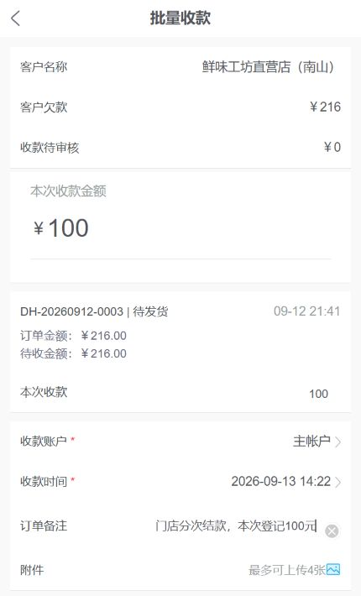
图3：真实手机端录入画面用于提醒人工收款也必须选账户并保留原单；示例录入金额不代表已实际到账。
线下收款建议把“客户应付给谁”和“员工登记收到了谁的款”分成两次核对。业务员先按订单提供对应公司正式收款信息，不通过个人聊天临时发另一家账户；客户付款后上传回单或银行交易凭证，财务对照实际银行账户入账，再将收款核销到原订单。若客户把乙公司订单款汇给甲公司，不能由员工在乙公司订单里直接勾“已收”完成闭环。财务应先确认真实资金、原付款意图和可执行的更正方案，再由有权限的岗位处理退款重付、内部往来或其他合规路径，并保留客户确认。具体处理不能由知识文章替代企业财税判断。
对现金、部分收款、分次转账和多单合并付款，还要保留每笔入账与每个订单的核销关系。不能只记录“今天某客户收了三万元”，而看不到其中多少属于甲公司哪几张单、多少属于乙公司哪几张单。业务员可以负责收款提醒和初步录入，最终确认应由能核银行流水的财务岗位完成。这样在员工换岗或客户对账时，仍能从客户、订单、支付或银行流水双向追查。

支付时锁定主体和商户号，退款沿原交易回退
在线支付发起前，系统应形成一份可追溯的支付快照：订单号、商品行及其卖方、客户、金额、适用规则版本、所选通道、请求的收款商户号、预期结算接收方和时间。实际支付成功后，把外部交易号与该快照关联。若支付失败后客户重试并改用另一通道，要记录两次尝试和最终成功的那次，不能保留旧商户号却把新支付结果挂回原记录。技术与财务每次检查时都应核支付请求日志和通道交易账单，不能只看后台配置页当前显示的“默认账户”，因为默认值可能在订单产生后已经变化。
退款最能暴露主体错配。假设客户为乙公司商品付了款后退货，退款一般须先定位原交易及相应支付通道，再根据通道规则和真实业务责任处理。如果退款由甲公司账户操作，而原款实际进入乙公司商户号，可能被通道拒绝，也可能形成无法解释的账务往来。应保留原订单号、原通道交易号、退款申请及成功状态、退款金额和谁承担退货损失；若多商家订单已经分账，还要查分账是否回退或有其他经批准的处理。微信支付关于分账的公开文档区分分账接收方的商户号与后续提现账户，也说明分账接收资金并不等于自动到银行；但是否适用，要以企业当前接入模式为准。
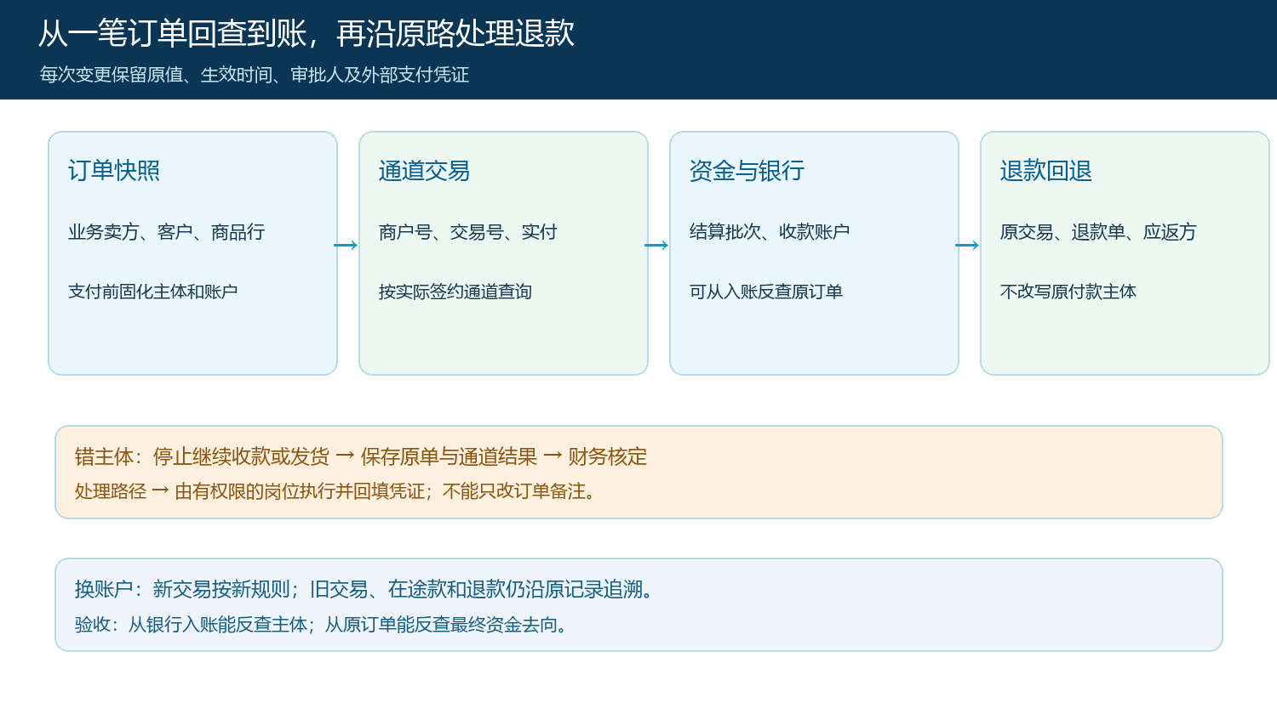
图4：资金从订单流向通道与银行，退款则回到原交易；换账户不应改写旧交易事实。

换账户和错主体时，先保留旧单证据，再决定修正路径
账户更换要区分“新交易采用新账户”与“旧交易尚未结清”。甲公司换银行结算户后，已支付未结算订单、处理中退款、待处理分账和银行退汇仍要沿原商户号及结算批次查清。新账户的启用时间和审核结果应保留，旧账户在途业务未关清前不能把所有历史订单的账户字段批量覆盖为新值。若支付通道需要完成账户验证或重新签约，不能只靠系统里修改卡号就对客户开放收款。切换时安排一笔小额测试订单和一笔测试退款，用外部通道和银行凭证确认真实去向，再扩大适用客户。
错主体则不能靠一张“调账单”把业务事实抹平。先停止同规则下的新付款并固定原始订单、支付流水、客户付款凭证、商品归属和合同资料；再由财务与法务或税务岗位核定该笔应如何处理。若尚未付款，修正路由后重新生成明确的支付指引；若已付款但未发货，应在客户知情的情况下确定是否退款重付；若已发货、开票或结算，必须同时核商品履约、票据和各主体往来。技术只负责执行经批准的变更和保留系统前后快照，不能自行用数据库更新把外部资金“迁移”到另一个公司。
正式放量前可做一组穿透测试：甲公司老客户购买甲商品、乙公司区域客户购买乙商品、同一客户混合购买甲乙商品、客户跨区域但有专属合同、人工线下部分收款、线上支付后退款、旧账户停用前未完成结算。每个案例都要求业务员解释客户为何看到该主体，技术能说出支付请求使用哪个商户号，财务能从通道和银行找到对应资金，客服能沿原交易发起售后。若混合购物车无法在现有能力中清楚拆分主体和收款，不要以“客户体验要一步支付”为由上线含糊路由；先决定拆单或完成真实支付能力验证。
验收时做双向抽查。从订单出发，应能依次找到真实卖方、客户适用规则、支付商户号、外部交易、结算账户、银行流水和退款责任；从一笔银行到账出发，应能反查结算批次、交易、订单和实际商品卖方。运营可以看错主体订单数、人工改选次数和重叠规则数；财务则看未核销收款、账户不匹配、退汇及退款异常。若这些异常长期靠人工备注才能解释，扩大客户范围只会增加对账成本。多主体收款的完成标准，是客户知道该付给谁，企业知道钱为何进入该账户，每笔订单和每次退款都能按原主体找到外部凭证。
资料参考：微信支付特约商户进件中的主体和结算账户资料、微信支付分账接收方资料、微信支付关于分账与提现的常见问题。它们说明特定微信支付产品的资料与账户边界，不代表本文假设的路由已在当前企业开通。

